Отчёт по лабораторной работе № 2

Простейший вариант

Ахмад Мд Шешир

Содержание

# 1 Цель работы

Изучить идеологию и применение средств контроля версий. Освоить умения по работе с git.

# 2 Выполнение лабораторной работы

**1** Установка git (рис. **¿fig:001?**)

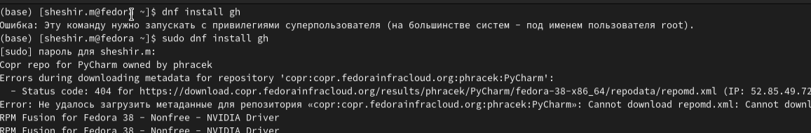

**2**

Зададим имя и email владельца репозитория:(рис. **¿fig:002?**)

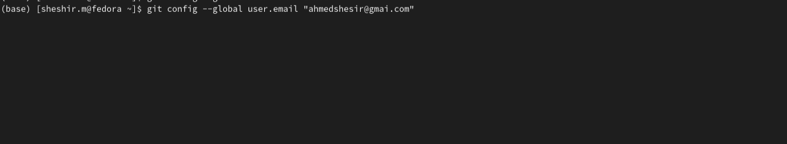

**3** Настроим utf-8 в выводе сообщений git и Зададим имя начальной ветки master: (рис. **¿fig:003?**)

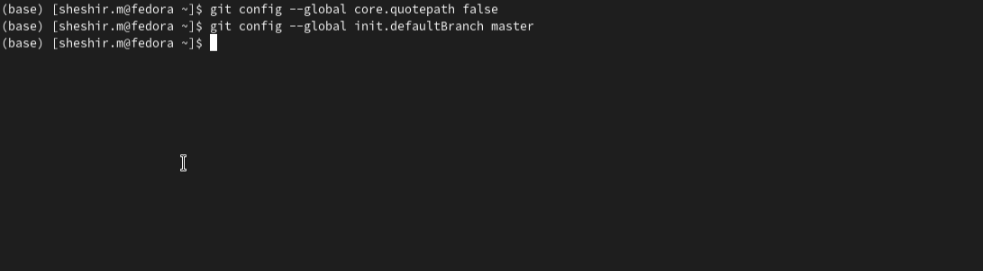

**4** зададим Параметр autocrlf и safecrlf(рис. **¿fig:004?**)

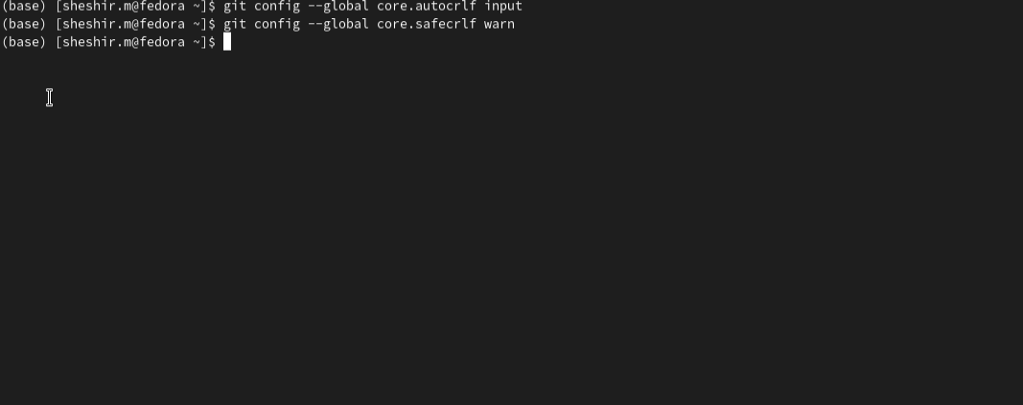

**5** Создайте ключи ssh и вставляем ее в на сайте гитхаб(рис. 1)

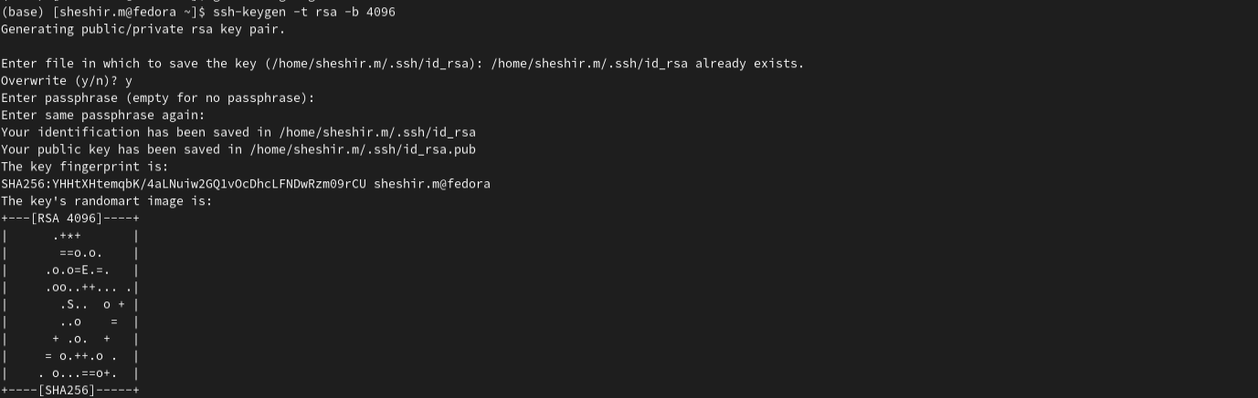

Рис. 1: содержимое

**6** Создаю репозиторий курса на основе шаблона и перехожу в нее(рис. 2)

Рис. 2: Создание нового каталога

Рис. 2: Создание нового каталога

**7** проверяю есть ли доступ к серверу и отправляю файлы на сервер:(рис. **¿fig:007?**)

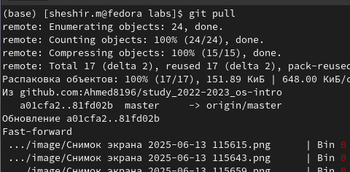

# 3 Вывод

Входе лабораторной работы я ознакомился с идеологией и применением средств контроля версий и Освоил умения по работе с git.